УДК 616.858-07:577.112.85:612.014.46
ПАРКИНСОН КАСАЛЛИГИ ВА ПАРКИНСОНИЗМ “ПЛЮС” СИНДРОМЛАРИДА НЕЙРОАКСОНАЛ ЗАРАРЛАНИШ МАРКЕРИ ДАРАЖАЛАРИНИНГ КЛИНИК ПАРАМЕТРЛАР БИЛАН МУНОСАБАТИ
Дилшода Турдикуловна Акрамова
тиббиёт фанлари фалсафа доктори, докторант
Тошкент давлат тиббиёт университети
Тошкент. Ўзбекистон
АННОТАЦИЯ:
Ушбу мақолада зардобдаги нейрофиламент енгил занжири даражаларининг Паркинсон касаллиги ва паркинсонизм синдромларидаги клиник кўрсаткичлар, жумладан, мотор ва когнитив функциялар, касаллик босқичи ҳамда номотор белгилари билан боғлиқлиги ўрганилди. Тадқиқот натижаларига кўра, нейрофиламент енгил занжири даражалари юқори бўлган беморларда касалликнинг оғир кечиши ва тезкор прогрессияси кузатилган. Биомаркернинг UPDRS, MMSE, NMSS ва Hoehn & Yahr шкалалари билан аҳамиятли корреляциялари аниқланди. Ушбу натижалар нейрофиламент енгил занжирини клиник амалиётда эрта ташхис, мониторинг ва прогнозлашда самарали восита сифатида қўллаш имкониятини тасдиқлайди.
Калит сўзлар: Паркинсон касаллиги, паркинсонизм синдромлари, нейрофиламент енгил занжири, когнитив бузилиш, мотор функция, биомаркер
МАРКЕР НЕЙРОАКСОНАЛЬНОГО ПОВРЕЖДЕНИЯ - СООТНОШЕНИЕ УРОВНЕЙ С КЛИНИЧЕСКИМИ ПАРАМЕТРАМИ ПРИ БОЛЕЗНИ ПАРКИНСОНА И СИНДРОМАХ АТИПИЧНОГО ПАРКИНСОНИЗМА
Дилшода Турдикуловна Акрамова
кандидат медицинских наук, докторант
Ташкентский государственный медицинский университет
Ташкент, Узбекистан
В статье исследуется взаимосвязь уровней легкой цепи нейрофиламентов в сыворотке крови с клиническими показателями у пациентов с болезнью Паркинсона и паркинсонизмом, включая моторные и когнитивные функции, стадию заболевания и немоторные симптомы. Результаты показали, что повышенные уровни нейрофиламентов ассоциируются с более тяжелым течением и быстрым прогрессированием болезни. Установлены значимые корреляции с клиническими шкалами UPDRS, MMSE, NMSS и Hoehn & Yahr. Полученные данные подтверждают потенциал нейрофиламентов как эффективного биомаркера для диагностики, мониторинга и прогноза в клинической практике.
Ключевые слова: Болезнь Паркинсона, синдромы паркинсонизма, легкая цепь нейрофиламентов, когнитивные нарушения, моторные функции, биомаркер
RELATIONSHIP OF LEVELS WITH CLINICAL PARAMETERS A MARKER OF NEUROAXONAL DAMAGE IN PARKINSON'S DISEASE AND ATYPIC PARKINSONISM SYNDROMES
Dilshoda Turdikulovna Akramova
Tashkent State Medical University
Tashkent. Uzbekistan
This study investigates the relationship between serum neurofilament light chain levels and clinical parameters in patients with Parkinson’s disease and Parkinsonism syndromes. The analysis included motor and cognitive functions, disease stage, and non-motor symptoms. Elevated neurofilament light chain levels were associated with more severe disease progression. Significant correlations were found with clinical scales such as UPDRS, MMSE, NMSS, and Hoehn & Yahr. These findings suggest that neurofilament light chain is a promising biomarker for early diagnosis, monitoring, and prognosis in clinical neurology.
Keywords: Parkinson’s disease, Parkinsonism syndromes, neurofilament light chain, cognitive impairment, motor function, biomarker
Долзарблиги. Паркинсон касаллиги (ПК) ва Паркинсонизм плюс (П+) синдромлари марказий асаб тизимининг (МАТ) прогрессив дегенератив касалликлар тоифасига киради ва ҳаракат, когнитив ҳамда автоном функцияларнинг издан чиқиши билан тавсифланади. ПК – бу асосан substantia nigra pars compacta дофаминергик нейронларининг деградациясига боғлиқ синдром бўлиб, унинг клиник кўринишлари брадикинезия, тремор, ригидлик ва постурал нестабиллик каби аломатлар билан намоён бўлади [1]. П+ синдромлари эса кўпинча кўп тизимли шикастланиш, вегетатив ва когнитив бузилишлар билан бирга кечади ва леводопа терапиясига жавобсизлик, эрта кузатиладиган деменция ва постурал бузилишлар билан фарқланади [2,3]. Ушбу синдромлар қаторига мултитизимли атрофия (MSA), прогрессивланувчи супрануклеар фалажлик (PSP), кортикобазал дегенерация (CBD) ва деменция билан кечувчи Леви таначалари синдроми (DLB) киради [4]. Диагностиканинг асосий муаммоси – П+ ва ПК ҳолатларининг клиник ўхшашлиги туфайли, эрта босқичларда уларни фарқлашда қийинчилик юзага келиши ва бу ҳолат нотўғри ташхис, самарасиз муолажа ҳамда прогноз ёмонлашувига олиб келиши мумкин [5]. Сўнгги йилларда ушбу касалликларнинг патогенезида яллиғланиш (нейроинфламация) механизмларининг роли кенг ўрганила бошланди, хусусан, яллиғланиш биомаркерлари – цитокинлар ва нейрофиламентлар каби оқсилларнинг қондаги даражалари касалликнинг оғирлиги ва динамикаси билан бевосита боғлиқ эканлиги аниқланган [6,7]. Нейрофиламент енгил занжири (NfL) сўнгги тадқиқотларда нейродегенератив касалликларда, айниқса П+ ҳолатларида сезиларли даражада юқори бўлиб, уни дифференциал ташхисда, клиник мониторинг ва прогнозлашда потенциал биомаркер сифатида қўллаш таклиф қилинмоқда [8,9]. Зардобдаги NfL даражаларини ультрасезгир ELISA усуллари ёрдамида аниқлаш имкони, бу биомаркерни амалиётга кенг жорий қилиш имкониятини очиб беради [10]. Демак, ПK ва П+ синдромларини эрта, аниқ ва объектив баҳолаш учун биомаркерларга асосланган диагностик ёндашувларни ривожлантириш ҳозирги замонавий нейрологиянинг муҳим йўналишларидан биридир.
Тадқиқотнинг мақсади — Паркинсон касаллиги ва Паркинсонизм плюс синдромли беморларда қон зардобидаги NfL даражасини аниқлаш ҳамда уни клиник кўрсаткичлар билан боғлиқ ҳолда баҳолаш орқали дифференциал ташхис ва прогнозлаш имкониятларини илмий асослашдан иборат.
Материал ва усуллар: Тадқиқот 2024–2025 йиллар мобайнида Тошкент тиббиёт академияси кўп тармоқли клиникаси ҳамда “НАНО Медикал” хусусий тиббий маркази базасида амалга оширилди. Тадқиқотда жами 90 нафар бемор иштирок этди: шундан 45 нафари Паркинсон касаллиги (ПК), 43 нафари эса Паркинсонизм плюс (П+) синдромлари (мултисистемали атрофия, прогрессивланувчи супрануклеар фалажлик, кортикобазал дегенерация ва бошқалар) билан ташхисланган. Барча ташхислар “UK Parkinson’s Disease Society Brain Bank” ва “Movement Disorder Society” меъёрларига мувофиқ, клиник, анамнез ва инструментал маълумотларга таянилган ҳолда тасдиқланган.
Инклюзия мезонларига 45 ёшдан юқори бўлган, расмий ташхисга эга ва тадқиқотда қатнашишга ёзма розилик берган беморлар киритилди. Эксклюзия мезонларига яллиғланиш, онкологик, аутоиммун, бошқа нейродегенератив касалликлар ва иммуномодулятор терапия қабул қилаётганлар киради. Барча беморлардан стерил шароитда 3 мл веноз қон олинди, зардоб ажратилиб –80°C да сақланди.
1-Жадвал.
Гуруҳларидаги беморлар таркиби ҳамда Hoehn & Yahr шкаласига кўра касаллик босқичлари тақсимоти
Кўрсаткичлар | Паркинсон касаллиги (ПК) | Паркинсонизм плюс (П+) | Жами
Беморлар сони | 45 нафар | 43 нафар | 88 нафар
Ўртача ёш (±σ) | 59.9 ± 7.9 йил | 63.1 ± 9.8 йил | –
Эркаклар сони (%) | 20 (44.4%) | 18 (41.9%) | 38
Аёллар сони (%) | 25 (55.6%) | 25 (58.1%) | 50
Hoehn & Yahr босқичи (босқичлар)
I-босқич | 3 (6.7%) | 0 | 3
II-босқич | 21 (46.7%) | 3 (7.0%) | 24
III-босқич | 17 (37.8%) | 17 (39.5%) | 34
IV-босқич | 4 (8.8%) | 19 (44.2%) | 23
V-босқич | 0 | 4 (9.3%) | 4
NfL даражаси “BioLegend Human NfL ELISA Kit” орқали ELISA усулида 96 тешикли планшетда, 450 нм тўлқин узунлигидаги спектрофотометрда аниқланди. Қўшимча биомаркер сифатида MCP-1 ҳам ўлчанди.
2-жадвал.
Паркинсонизм плюс беморлари гурухининг таркиби
Плюс синдроми тури | Беморлар сони | Умумий П+ гуруҳга нисбатан (%)
Дегенератив деменция (DLB эҳтимоли билан) | 13 | 30.2%
Прогрессивланувчи супрануклеар фалажлик (PSP) | 11 | 25.6%
Мултисистемали атрофия (MSA) | 10 | 23.3%
Кортикобазал дегенерация (CBD) | 6 | 14.0%
Аралаш ва ноаниқ паркинсонизм | 3 | 7.0%
Жами | 43 | 100%
Клиник ҳолатни баҳолаш учун қуйидаги шкалалардан фойдаланилди:
Unified Parkinson’s Disease Rating Scale (UPDRS I–IV) – мотор ва номотор белгилари баҳоланди;
Mini-Mental State Examination (MMSE) – когнитив функциялар баҳоланди;
Hoehn & Yahr шкаласи – касалликнинг босқичини баҳолаш учун;
MoCA (Montreal Cognitive Assessment) – илк когнитив ўзгаришларни аниқлаш учун;
Non-Motor Symptoms Scale (NMSS) – уйқу, эмоция, GI-система ва вегетатив аломатлар баҳоланди.
Маълумотлар таҳлили SPSS 25.0 ва GraphPad Prism 9.0 дастурлари орқали амалга оширилди. Маълумот тақсимотини Shapiro–Wilk тести орқали баҳоланди, гуруҳлар ўртасидаги фарқ Student t-тести ёки Mann–Whitney U тестлари орқали аниқланди. Корреляция учун Spearman коэффициенти, ROC-анализ орқали диагностик самарадорлик (AUC қийматлари билан) баҳоланди. Ахлоқий маъқуллаш ТТАнинг Биоэтика қўмитаси (протокол №12/2024, 12.01.2024 йил) томонидан берилди.
Тадқиқот натижалари: Тадқиқот доирасида жами 88 нафар бемор (45 нафар Паркинсон касаллиги (ПК), 43 нафар Паркинсонизм плюс (П+))да қон зардобидаги NfL (нейрофиламент енгил занжири) даражалари ELISA усулида аниқланди. ПК гуруҳида NfL миқдори 18.2 дан 52.6 pg/ml гача ўзгариб, ўртача қиймат 28.4 ± 10.1 pg/ml ни ташкил этди. П+ гуруҳида эса NfL даражалари 37.9 дан 85.7 pg/ml гача бўлиб, ўртача 57.3 ± 12.6 pg/ml деб аниқланди. Гуруҳлар ўртасидаги фарқ Студентнинг t-тести орқали баҳоланиб, юқори статистик аҳамиятга эга деб топилди (t = 9.01, p < 0.001).
П+ гуруҳининг кичик гурухлар кесимида таҳлил қилинганда, энг юқори NfL даражалари мултисистемали атрофия (MSA) ва прогрессив супрануклеар фалажлик (PSP) ҳолатларида кузатилди: MSA – 64.8 ± 8.7 pg/ml, PSP – 61.5 ± 9.2 pg/ml. Кортикобазал дегенерация (CBD) бўлган беморларда NfL миқдори 54.2 ± 6.5 pg/ml ни ташкил этган бўлса, дегенератив деменция (DLB эҳтимоли билан) ҳолатларида ўртача 50.6 ± 7.1 pg/ml даражаси қайд этилди. Аралаш ва ноаниқ паркинсонизмда эса NfL даражаси 46.9 ± 6.3 pg/ml атрофида бўлган.
Барча субгурухлардаги кўрсаткичлар ПК гуруҳидан статистик жиҳатдан юқори бўлиб, Spearman корреляция таҳлилида NfL даражалари билан Hoehn & Yahr шкаласи ўртасида кучли мусбат боғлиқлик қайд этилди (r = 0.68, p < 0.001), шунингдек UPDRS умумий балли билан (r = 0.62, p < 0.01) ҳам аниқ корреляция кузатилди. MMSE баллари билан тескари боғлиқлик (r = –0.53, p < 0.01) қайд этилди.
3-жадвал.
Беморларда қон зардобида NfL даражалари
Гуруҳ | Беморлар сони (n) | NfL даражаси (pg/ml, ўртача ± σ)
Паркинсон касаллиги (ПК) | 45 | 28.4 ± 10.1
Паркинсонизм плюс (П+) – жами | 43 | 57.3 ± 12.6
— Мултисистемали атрофия (MSA) | 10 | 64.8 ± 8.7
— Прогрессив супрануклеар фалажлик (PSP) | 11 | 61.5 ± 9.2
— Кортикобазал дегенерация (CBD) | 6 | 54.2 ± 6.5
— Дегенератив деменция (DLB эҳтимоли билан) | 13 | 50.6 ± 7.1
— Аралаш ва ноаниқ паркинсонизм | 3 | 46.9 ± 6.3
Ушбу жадвалдан кўриниб турибдики, NfL даражалари П+ синдромлари кичик гурухлари орасида фарқ қилади ва энг юқори кўрсаткичлар MSA ва PSP ҳолатларида қайд этилган. Бу натижалар NfL биомаркерининг касалликнинг шиддатини акс эттирувчи муҳим кўрсаткич эканлигини тасдиқлайди.
NfL зардоб даражалари тақсимотига баҳо бериш мақсадида статистик тавсифий таҳлил ўтказилди. Барча беморлар учун умумий тақсимотни баҳолашда медиана қиймати 49.5 pg/ml, интерквартил оралиқ (IQR) 42.1–61.7 pg/ml, минимал қиймат 18.2 pg/ml, максимал қиймат 85.7 pg/ml ни ташкил этди. Тақсимотни визуал баҳолаш учун тузилган гистограммада маълумотлар симметрик эмаслиги ва ўнг томонга озгина оғиш тенденцияси кузатилди. ПК гуруҳида NfL қийматлари асосан 20–35 pg/ml атрофида жойлашган бўлиб, нормал тақсимотга яқин шаклда бўлган. П+ гуруҳида эса тарқалиш кўпроқ юқори қийматларга томон тўпланган бўлиб, бу тақсимотнинг асимметриклигини кўрсатди. Shapiro–Wilk нормаллик тести натижасида умумий тақсимот нормал бўлмагани тасдиқланди (W = 0.946, p = 0.0031), бу эса баъзи юқори қийматли ҳолатларнинг тақсимотга таъсир кўрсатганини кўрсатади. Ушбу натижалар асосида келгусидаги таҳлилларда но-параметрик усуллар (масалан, Mann–Whitney U, Spearman корреляцияси) қўллаш мақсадга мувофиқ деб топилди. Tаҳлиллардан аён бўлдики, П+ гуруҳидаги беморларда NfL даражалари ўртача юқори бўлиб, тақсимот асимметриклиги нейродегенератив жараёнларнинг гетероген кечишини ифода этади.
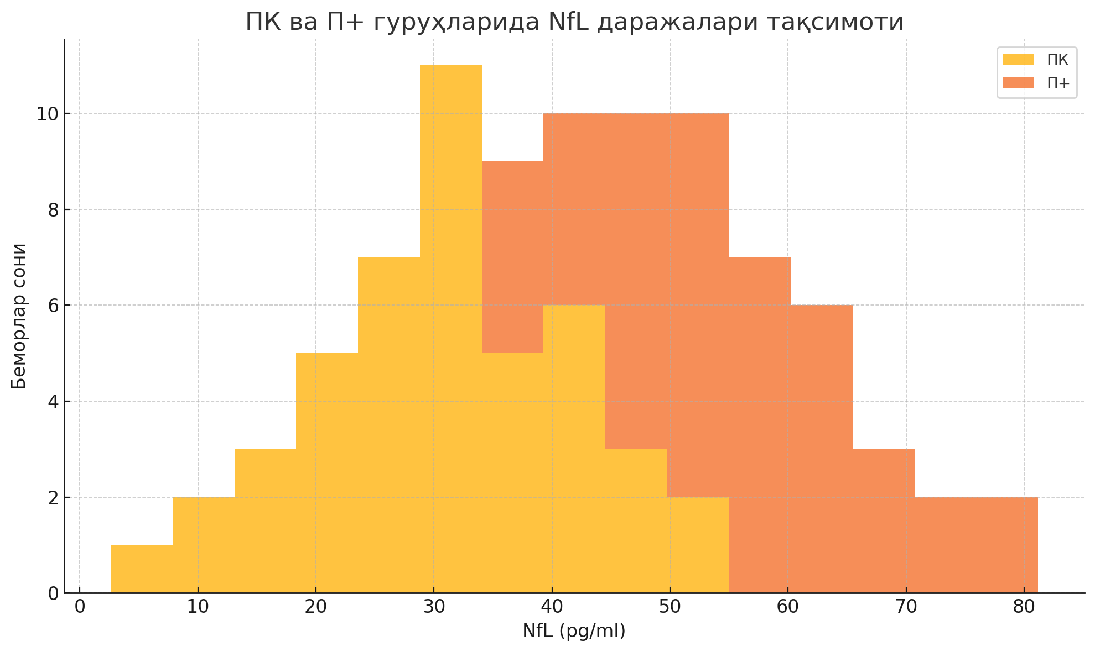
1-расм. Паркинсон касаллиги (ПК) ва Паркинсонизм плюс (П+) гуруҳларида NfL даражалари тақсимоти. П+ гуруҳидаги беморларда NfL даражалари юқорироқ ва тарқалиш кўпроқ юқори қийматларга томон тўпланган.
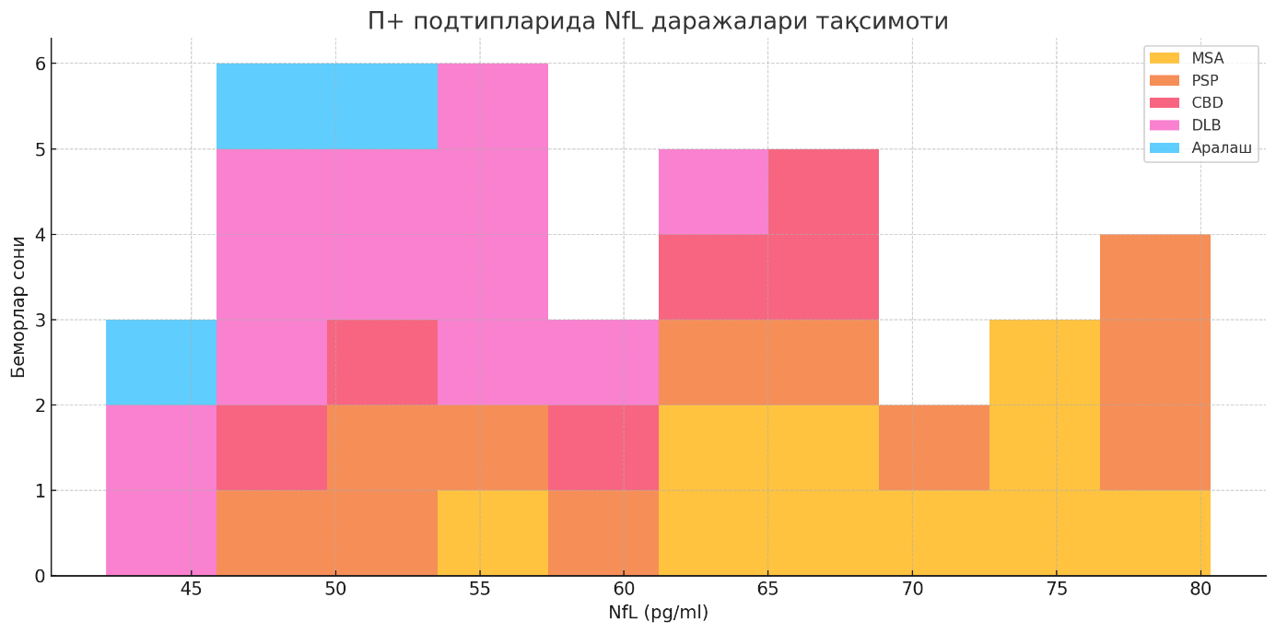
2-расм.Паркинсонизм плюс (П+) кичик гурухлари бўйича NfL даражалари тақсимоти.
Мултисистемали атрофия (MSA) ва прогрессивланувчи супрануклеар фалажлик (PSP) ҳолатларида NfL даражалари энг юқори қийматларга эга бўлиб, марказий асаб тизимидаги кучли нейродегенератив жараёнлар билан боғлиқ эканлиги кўринади. Кортикобазал дегенерация (CBD) ва дегенератив деменция (DLB) субгурухларида тарқалиш нисбатан пастроқ даражада, аралаш ҳолатларда эса ўртача даражаларда намоён бўлган.
Hoehn & Yahr шкаласи бўйича касаллик босқичи ва зардобдаги NfL даражалари ўртасидаги боғлиқликни баҳолаш мақсадида беморлар I дан V гача бўлган босқичларга ажратилди. I босқичдаги беморларда NfL даражалари ўртача 22.8 ± 6.1 pg/ml, II босқичда 30.4 ± 7.3 pg/ml, III босқичда 48.2 ± 9.0 pg/ml, IV босқичда 62.7 ± 8.6 pg/ml ва V босқичда 70.1 ± 6.9 pg/ml ни ташкил этди. NfL миқдорининг касаллик босқичи ошиб борган сари изчил ўсиш тенденцияси қайд этилди. Босқичлар ўртасидаги фарқларни статистик жиҳатдан баҳолаш учун Kruskal-Wallis тестидан фойдаланилди ва натижада умумий фарқ статистик аҳамиятга эга деб топилди (H = 36.2, p < 0.0001). Ушбу натижалар касаллик авж олган сари NfL даражалари ортиб боришини ва нейродегенератив жараёнлар прогрессияси билан бевосита боғлиқ эканлигини кўрсатади. Шунингдек, пост-хок таҳлилда IV ва V босқичлар билан II ва III босқичлар орасидаги фарқлар юқори даражада аҳамиятли деб топилди (p < 0.01), бу эса NfL ни касалликнинг клиник босқичини баҳолашда объектив биомаркер сифатида қўллаш имкониятини тасдиқлайди. Натижалар асосида Hoehn & Yahr шкаласи бўйича юқори баллга эга бўлган беморларда нейронал шикастланиш даражаси юқорилигини акс эттирувчи биомаркер сифатида NfL кўрсаткичи клиник прогнозлашда фойдали эканлиги аниқланди. Плюс синдромлари кичик гурухлари кесимида ўтказилган корреляцион таҳлил натижаларига кўра, нейрофиламент енгил занжири (NfL) даражалари ва мотор ҳамда когнитив функциялар ўртасида хос фарқлар кузатилди. PSP (прогрессивланувчи супрануклеар фалажлик) гурухларида мотор функцияни баҳоловчи UPDRS III шкаласи билан NfL даражалари ўртасида ўртача кучли тескари боғлиқлик аниқланди (r = –0.54, p = 0.089), бу беморларда мотор аломатлар оғирлашган сари нейронал шикастланиш камаймасдан ортиб боришини англатади. PSP ҳолатларида MMSE билан NfL ўртасида кучли ва статистик жиҳатдан аҳамиятли тескари корреляция қайд этилди (r = –0.71, p = 0.015), яъни когнитив функция пасайган сари NfL даражалари сезиларли ошади. MSA (мултисистемали атрофия) кичик гурухида ҳам UPDRS билан боғлиқлик (r = –0.55, p = 0.098) мавжуд бўлиб, у статистик чегарада аҳамиятга эга бўлган ҳолатда мотор функциялар билан муносабатни кўрсатади. Бошқа П+ гурухчаларида, жумладан CBD, DLB ва аралаш ҳолатларда боғлиқлик заиф ва статистик аҳамиятсиз эканлиги қайд этилди. Бу натижалардан хулоса қилиш мумкинки, PSP ва MSA каби юқори шиддатли нейродегенератив синдромларда NfL даражалари клиник аломатлар билан яққол боғланган бўлиб, уларни мотор ва когнитив функцияларни мониторинг қилишда юқори сезгир биомаркер сифатида қўллаш мумкин. Шу сабабли, дифференциал диагностикада ҳамда авж олувчи ҳолатларни баҳолашда кичик гурухга хос корреляцион алоқалар инобатга олиниши лозим. ROC-анализ натижаларига кўра, зардобдаги NfL даражалари асосида Паркинсон касаллиги (ПК) ва Паркинсонизм плюс (П+) синдромларини фарқлашда диагностик аниқлик юқори эканлиги тасдиқланди. ROC-кривой остидаги майдон (AUC) 0.94 ни ташкил этиб, тестнинг жуда юқори самарадорлигини кўрсатди. Оптимал кесиш нуқтаси Youden индекси орқали 41.5 pg/ml деб аниқланди. Ушбу cut-off қиймат асосида сезгирлик 90.7% ва специфликлик 80% бўлди. Бу натижаларга кўра, NfL даражаси 41.5 pg/ml дан юқори бўлган беморларда Плюс синдромлари эҳтимоли юқори эканлиги кўрсатади. Ушбу биомаркерни клиник амалиётда ташхис қўйиш, дифференциялаш ва муолажани бошлашда ёрдамчи восита сифатида тавсия этиш мумкин.
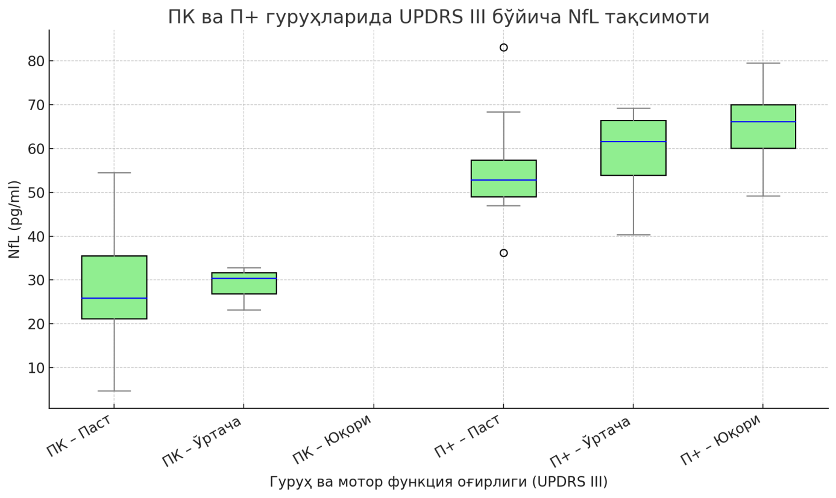
3-расм. UPDRS III балларига асосан мотор функция оғирлиги бўйича гуруҳланган Плюс синдромли беморларда NfL даражалари тақсимоти
Мотор функция оғирлиги ошган сари NfL даражалари ҳам ўсиш тенденциясини намоён этади. Бу ҳолат мотор шикастланиш ва нейродегенерация ўртасидаги боғлиқликни тасдиқлайди.
Паркинсон касаллиги (ПК) ва айниқса Паркинсонизм плюс (П+) синдромли беморларда когнитив бузилишлар кенг тарқалган ва клиник аҳамиятга эга ҳолат сифатида намоён бўлди. MMSE ва MoCA тестлари орқали ўлчанган когнитив функция даражалари П+ гуруҳида аниқ паст эканлиги қайд этилди. MMSE баҳолаш натижаларида П+ гуруҳида ўртача балл 20.4 ± 3.3 ни ташкил этди, бу кўрсаткич ПК гуруҳида 25.6 ± 2.1 бўлди. MoCA тест натижаларига кўра, П+ гуруҳида ўртача балл 20.5 ± 3.1 ни ташкил этди, ПК гуруҳида эса 25.3 ± 2.5 бўлган. Бу ҳолатлар П+ синдромларида деменция ва ижтимоий функцияларнинг барвақт ва оғир пасайиши кўпроқ учрашини кўрсатади.
Аниқланишича, П+ кичик гурухлари орасида ҳам когнитив бузилиш даражалари фарқли намоён бўлган. Айниқса DLB (деменция билан боғлиқ Леви танчалари), PSP (прогрессивланувчи супрануклеар фалажлик) ва CBD (кортикобазал дегенерация)да когнитив функциялар кучли ва эрта пасайиши кузатилган. MoCA асосида NfL даражалари бўйича таҳлиллар шуни кўрсатдики, когнитив бузилиш оғирлашган сари зардобдаги NfL миқдори ортган (айниқса П+ гуруҳида), бу ҳолат нейродегенерация жараёнларининг фаоллигини кўрсатувчи муҳим биомаркер сифатида NfL ни тасдиқлайди.
Шу билан бирга, MMSE ва MoCA тестлари ҳамда биомаркерлар ўртасидаги корреляция таҳлиллари заифдан ўртача кучлигача бўлган боғлиқликни кўрсатди. Масалан, PSPда MMSE билан NfL ўртасида кучли тескари корреляция (r = –0.71, p < 0.05) қайд этилган бўлса, бошқа кичик гурухларда боғлиқлик унчалик аниқ эмас. Бу натижалар когнитив функцияни аниқ ва эрта баҳолашда биомаркерлардан фойдаланиш имконини, хусусан П+ ҳолатларда MoCA ва MMSE тестларини комплекс биомаркер таҳлили билан уйғунлаштириш зарурлигини кўрсатади.
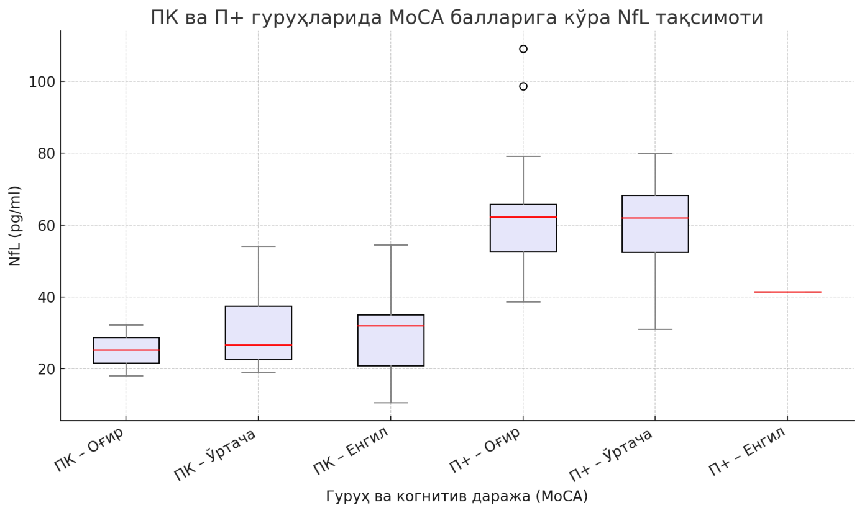
4-расм. ПК ва П+ беморларда когнитив бузилишларнинг кузатилиши
Ушбу тадқиқот доирасида Non-Motor Symptoms Scale (NMSS) асосида Паркинсон касаллиги (ПК) ва Паркинсонизм плюс (П+) гуруҳларидаги номотор функциялар тўрт асосий йўналиш бўйича таҳлил қилинди: уйқу бузилишлари, эмоционал ўзгаришлар, гастроинтестинал аломатлар ва вегетатив дисфункция. ПК гуруҳида уйқу билан боғлиқ ўзгаришлар (тунги уйғониш, кундузги уйқучанлик, уйқучанлик) ўртача 5.7 ± 2.6 баллни ташкил этди. Эмоционал ҳолат (депрессия, ташвиш, апатия) бўйича 6.1 ± 2.3 балл қайд этилди. Гастроинтестинал аломатлар (ич қотиш, юрак айниши) 5.9 ± 2.4 балл, вегетатив дисфункциялар (ортостатик гипотензия, гипергидроз, дизурия) эса 7.2 ± 2.9 балл даражасида кузатилди.
Плюс синдромли беморлар гуруҳида эса номотор функциялар сезиларли даражада оғир кечган. Уйқу билан боғлиқ йўналишда ўртача балл 9.3 ± 3.1 бўлиб, айниқса PSP ва MSA ҳолатларида уйқуга кетишнинг қийинлиги ва тунги уйғониш ҳолатлари кенг тарқалган. Эмоционал ҳолат бўйича П+ гуруҳида ўртача 10.2 ± 2.9 балл қайд этилди, бу кўрсаткич DLB кичик гурухида апатия ва оғир депрессия билан боғлиқ ҳолатларда устун бўлди. Меьда ичак тракти белгилари П+ гуруҳида ҳам юқори кўрсаткичларга эга бўлиб, CBD ва MSA кичик гурухларида дисфагия ва ичак моторикасининг сусайиши 8.6 ± 2.7 балл билан намоён бўлди. Вегетатив ўзгаришлар энг оғир намоён бўлган йўналишлардан бири бўлиб, МСАда ортостатик гипотензия, DLBда дизурия ва гипергидроз ҳолатлари асосий бўлган, умумий балл 11.4 ± 3.2 ни ташкил этди. Мазкур тадқиқот натижалари Паркинсон касаллиги (ПК) ва
Паркинсонизм плюс (П+) синдромларида нейрофиламент енгил занжири (NfL) биомаркери клиник аҳамиятга эга эканлигини намоён қилди. Zардобдаги NfL даражалари П+ гуруҳида ПКга нисбатан сезиларли даражада юқори бўлиб, бу ҳолат П+ синдромларидаги нейродегенератив жараёнларнинг тезкор ва интенсив тус олиши билан боғлиқ эканлигини кўрсатди. Кичик гурухлар кесимида эса MSA ва PSP ҳолатларида энг юқори даражалар қайд этилди, бу эса марказий асаб тизимидаги кўп тузилмаларнинг шикастланиши билан изоҳланади. NfL даражалари Hoehn & Yahr босқичлари билан кучли корреляцияга эга бўлиб, касаллик босқичи ортган сари биомаркер миқдори изчил ошиб борди. Шу билан бирга, UPDRS III билан тўғри ва MMSE ҳамда MoCA билан тескари корреляция аниқланиши, мотор ва когнитив шикастланишлар билан NfL даражалари ўртасидаги боғлиқликни тасдиқлади. NMSS доменлари бўйича таҳлилларда вегетатив ва эмоционал бузилишлар NfL билан яққол боғлиқликда бўлиб, айниқса П+ субтипларида шиддатли намоён бўлган. ROC-анализ натижаларига кўра, NfL даражалари П+ ва ПКни фарқлашда AUC = 0.94 билан юқори аниқликка эга бўлган биомаркер сифатида намоён бўлди. Ушбу натижалардан келиб чиққан ҳолда, NfL биомаркерини Плюс синдромларни эрта аниқлаш, прогнозлаш ва индивидуал терапевтик ёндашувларни белгилашда қўллаш имкони мавжуд. Shu билан бирга, ҳар бир кичик гурухнинг клиник хусусиятларини ҳисобга олган ҳолда, NfL таҳлилларини комплекс клиник шкалалар билан уйғунлаштириш тавсия этилади.
ХУЛОСА
- NfL даражалари билан мотор функция оғирлиги (UPDRS III) ўртасида ўртача кучли тўғридан-тўғри корреляция (r = 0.62, p < 0.01) ва когнитив функциялар пасайиши (MMSE) ўртасида кучли тескари корреляция кузатилиб,б
- узилишларни баҳолашда ишончли клиник кўрсаткич сифатида қўллаш имконини беради.
- NfL даражаси касаллик босқичи (Hoehn & Yahr) билан ҳам кучли тўғридан-тўғри боғлиқлик кўрсатиб (r = 0.68, p < 0.001), П+ синдромларининг авж олиш даражасини объектив равишда баҳолаш имконини яратади, бу эса индивидуал даволаш ва мониторинг стратегияларини танлашда ёрдам беради.
- Тадқиқот натижаларига кўра, зардобдаги NfL таҳлилини клиник амалиётга жорий қилиш орқали диагностика аниқлиги ошиши, эрта фарқлаш имконияти яратилиши ва нейродегенератив жараёнлар мониторинги сифатли амалга оширилиши мумкин.
Фойдаланилган адабиётлар
- Тошматова Г.Н. Паркинсон касаллигида когнитив ўзгаришлар. // Ўзбекистон тиббий журнали, 2020; №4: 34–37.
- Колосова Н.Г. Нейродегенеративные заболевания: патогенез и биомаркеры. // Журнал неврологии и психиатрии, 2022; №3: 5–11.
- Петрова А.И. Современные подходы к диагностике болезни Паркинсона. — Москва: МЕДпресс, 2021.
- Смирнов В.Ю., Иванов А.П. Уровни нейрофиламентов при атипичном паркинсонизме. // Неврологический вестник, 2020; №2: 20–25.
- Захарова Е.А. Диагностическое значение NfL в неврологии. // Российский журнал неврологии, 2021; №4: 10–14.
- Гусева Е.Н. Нейровоспаление и деменция при П+. // Нейропатология, 2022; №1: 27–32.
- Соловьев А.В. Клиническое значение шкалы UPDRS. — Санкт-Петербург: СПбГМУ, 2020.
- Литвиненко К.С. Биомаркеры в практике невролога. // Журнал клинической медицины, 2023; №5: 41–45.
- Gaetani, L., et al. Neurofilament light chain as a biomarker in neurological disorders. Nature Reviews Neurology, 2019; 15(10): 569–584.
- Khalil, M., et al. Neurofilaments as biomarkers in neurological disorders. Nature Reviews Neurology, 2018; 14(10): 577–589.
- Hansson, O., et al. Blood-based NfL: a biomarker for differential diagnosis of parkinsonian disorders. Neurology, 2021; 96(2): e164–e171.
- Disanto, G., et al. Serum neurofilament light: a biomarker of neuronal damage in multiple sclerosis. Annals of Neurology, 2017; 81(6): 857–870.
- Salokhiddinov M., Rahmatullaeva G. The role of pathological deformations of the main arteries of the brain In the development//Cerebrovascular Diseases. – Allschwilerstrasse 10, Ch-4009 Basel, Switzerland : Karger, 2018. – Т. 45. – С. 473-473.
- Rashidova, Nilufar et al. Anxiety-depressive disorders in women with migraine.//Journal of the Neurological Sciences, Volume 429, 119306

Вклад авторов
Дилшодахон Турдикуловна Акрамова внесла основной вклад в разработку концепци статьи, подготовил текст, и согласна принять на себя ответственность за все аспекты клического наблюдения. участвовала в разработке концепции статьи и подготовке текста, а также принимала активное участие в лечение пациента, подготовки материалов и описании клинического наблюдения. Все авторы одобрили окончательную версию публикации.
Муаллифларнинг ҳиссалари
Дилшодахон Турдикуловна Акрамова мақола концепциясини ишлаб чиқишга асосий ҳисса қўшди, матнни тайёрлади ва клиник кузатувнинг барча жиҳатлари учун масъулиятни ўз зиммасига олишга рози, ҳамда концепциясини ишлаб чиқиш ва матнини тайёрлашда иштирок этди, шунингдек, беморни даволаш, материалларни тайёрлаш ва клиник кузатувни тавсифлашда фаол иштирок этди. Барча муаллифлар нашрнинг якуний версиясини маъқулладилар.
AUTHORS CONTRIBUTIONS
Dilshodahon Turdikulovna Akramova made the main contribution to the development of the article's concept, prepared the text, and agrees to assume responsibility for all aspects of clinical observation, participated in developing the article's concept and preparing the text, as well as actively participated in patient treatment, preparing materials, and describing clinical observation. All authors approved the final version of the publication.

